Direction du Commerce Batna
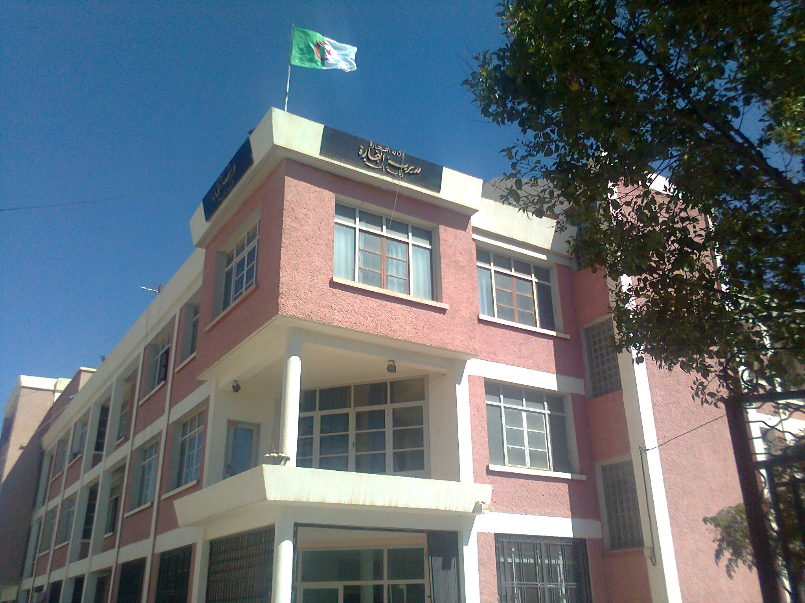
Bilan des activités des services de la direction du commerce durant le mois d’Octobre 2016
Nombre de Brigades | 55
Nombre d’Interventions | 2731
Nombre d’Infractions | 551
Nombre de Procès-Verbaux | 540
Nombre de Fermetures Administratives | 43
Nombre d’Echantillons prélevés | 32
Quantité de Produits Saisies (Tonnes) | 4,2899
Principaux Produits Saisies | Prdts Alimentaires-Prdts minoterie-Droguerie
Valeur de la Saisie (DA) | 4.456.742,50
Montant de Défaut de Facture (DA) | 530.064.211,00
Montant de Prix Illicite (DA) | 800,00
Montant de Factures Fictives | -

Principales Infractions
Contrôle de la Qualité et de la Répression des Fraudes | Contrôles des pratiques Commerciales
*Manque d’’hygiène  *Produits non Conformes  * Manque d’Etiquetage | *Défaut d’affichage des prix  *Défaut de facturation  *D.R.C  *Activité commerciale sédentaire sans local.

Bilan des Brigades Mixtes
 | Commerce – Services Vétérinaires | Commerce –Impôts - Douanes
Nombre d’Interventions | 100 | 02
Nombre d’Infractions | 11 | 02
Nombre de Procès-Verbaux | 11 | 02
Nombre de Fermetures Administratives | / | /
Nombre d’Echantillons prélevés | / | /
Montant de Défaut de Facture (DA) | / | 528.904.841,00
Montant de Factures Fictives | / | /
Le montant des Facturesnon Conformes | / | /
Principaux Produits Saisies | / | /
Valeur de la Saisie (DA) | 1.062,50 | /

